**ជំពូក ២**

អាណា​ចក្រ​ដើម

***មេរៀនទី ១***

*នៅតំបន់អាស៊ី តើមនុស្សសម័យ  
បុរេប្រវត្តិធ្វើការទាក់ទង​គ្នាដោយរបៀបណា?*

**“នេះគឺជាការបកប្រែក្រៅផ្លូវការ។ សូមយោងទៅភាសាអង់គ្លេស ប្រសិនបើត្រូវការផ្ទៀងផ្ទាត់” ។**

**ជំពូក ២៖** អាណា​ចក្រ​ដើម  
***មេរៀនទី ១៖ នៅតំបន់អាស៊ី តើមនុស្សសម័យបុរេប្រវត្តិធ្វើការទាក់ទងគ្នាដោយរបៀបណា?***

|  |  |  |  |  |  |
| --- | --- | --- | --- | --- | --- |
| មុខ​វិជ្ជា៖ | | ប្រ​វត្ដិ​វិទ្យា / សិក្សា​សង្គម | | | |
| ប្រធាន​បទ៖ | | នៅតំបន់អាស៊ី តើមនុស្សសម័យបុរេប្រវត្តិធ្វើការទាក់ទង​គ្នាដោយរបៀបណា? | | | |
| កំរិត៖ | | អនុ​វិទ្យា​ល័យ | | | |
| គំនិតសំខាន់ | | ក្នុងសម័យកាលបុរេប្រវត្តិ វប្បធម៌នៅក្នុងតំបន់អាស៊ីអាគ្នេយ៍បានអភិវឌ្ឍតាមរបៀបរស្រដៀងគ្នា។ បុរាណវត្ថុវិទ្យា និងការសិក្សាពីវត្ថុមានតម្លៃនៅក្នុងផ្នូរ ជួយឱ្យយើងដឹងថាតើអ្វីដែលសំខាន់ចំពោះមនុស្ស | | | |
| ទស្សនាទានគន្លឹះ | | បុរេប្រវត្តិ  វត្ថុមានតម្លៃ  បុរាណវិទ្យា | | | |
| ចំ​នួន​វគ្គ និងម៉ោងបង្រៀន / មេរៀន៖ | | ១​ វគ្គ (១ ​វគ្គ​មានរយៈពេលប្រហែលជា ៥០​នាទី) | | | |
| សម្ភារ​សិក្សា​ដែល​ត្រូវ​ការ៖ | | ឯកសារ និងលំហាត់សម្រាប់ចែកជូន | | | |
| ចំ​ណេះ​ដឹង​ត្រូវ​មាន​ជា​មុន៖ | | មិនត្រូវការឱ្យសិស្ស​​មានចំណេះដឹងខ្លះៗ​ជា​មុនទេ។ | | | |
| គោលបំណងរបស់​មេរៀន៖ *នៅចុងបញ្ចប់នៃមេរៀននេះសិស្សនឹងមាន​សមត្ថ​ភាព​ដូចខាង​ក្រោម៖* | | | | | |
| ចំ​ណេះ​ដឹង | | ជំ​នាញ | | ឥរិយាបថ | |
| ១. បង្ហាញឱ្យ​សិស្ស​យល់ដឹងអំពីបុរេប្រវត្តិ វត្ថុមានតម្លៃនៅក្នុងផ្នូ និងតើវត្ថុទាំងនោះមានអត្ថន័យយ៉ាងណាអំពីសហគមន៍របស់ពួកគេ។  ២. កំណត់អំពីរបៀបដែលសហគមន៍ទាំងនោះមិននៅដាច់ដោយឡែកពីគ្នា និងពីរបៀបដែលវប្បធម៌តំ​បន់​អាស៊ីអាគ្នេយ៍មានអន្តរកម្មនៅក្នុងសម័យបុរេប្រវត្តិតាមរយៈការផ្លាស់ប្ដូរគ្នាទៅវិញទៅមក ដើម្បីបំពេញតម្រូវការ និងអំពីរបៀបដែលយើងចែករំលែកគ្នាក្នុងសម័យបច្ចុប្បន្ន។ | | ១. អនុវត្តការវិភាគលើ​រូបថតដែលបង្ហាញអំពីតំបន់បុរាណវត្ថុដូចជាផ្នូរ និងវត្ថុមានតម្លៃ។ ២. ប្រើផែនទីដើម្បីស្វែង​យល់ពី​លក្ខណៈពាណិជ្ជកម្មនៅ​សម័យបុរេប្រវត្តិ។ | | ១. ការអភិវឌ្ឍការយល់ចិត្ត ចេះ​ស្រ​ឡាញ់មនុស្សនៅក្នុងប្រវត្តិសាស្រ្តដោយប្រៀបធៀបទ្រព្យសម្បត្ដិមានតម្លៃរបស់ពួកគេ និងធ្វើពិធីសាសនាផ្សេងៗក្នុង​ពេល​​ដែ​ល​មនុស្សបុរាណបាន​ចែក​ឋាន​ទៅ។​ ២. យល់ពី​តម្លៃនៃការ​ពឹងពាក់គ្នាទៅវិញទៅមកផ្នែក​វប្បធម៌នៅទូទាំងតំបន់អាស៊ី។ | |
| ​មេរៀន | សកម្ម​ភាព​​បង្រៀន | | ឯកសារ | | ​សនិទាន​ភាព | |
| ផ្ដើម​មេរៀន  [១០ នាទី] | **១. ​មុនពេលបង្រៀន**  ២.១ មុនថ្ងៃបង្រៀនមេរៀននេះ ប្រាប់សិស្សឱ្យសិស្សយករបស់ដែលមានតម្លៃជាងគេបំផុតរបស់ពួកគេ ដូចជាវត្ថុដែល​មាន​តម្លៃ​ និងសំខាន់សម្រាប់ពួកគេ។ ឧទាហរណ៍ វត្ថុនៅជាប់នឹងសម្លៀកបំពាក់ ឬគ្រឿងអលង្ការ។  **២.** ​**ការទាក់ទាញចំណាប់អារម្មណ៏សិស្ស៖ យកវត្ថុមានតម្លៃរបស់អ្នកមកក្នុងថ្នាក់**  ២.១ បែង​ចែក​សិស្ស​ជា​ក្រុម​ពីរៗនាក់។  ២.២ ឱ្យសិស្សពន្យល់គ្នាទៅវិញទៅមកថាហេតុអ្វីបានជាវត្ថុនេះសំខាន់សម្រាប់ពួកគេ និងតើវត្ថុនេះមានន័យដូចម្ដេចចំពោះពួកគេ។  ២.៣. ជ្រើស​រើស​សិស្ស​ពីរ​បី​នាក់ ឱ្យបង្ហាញអំពីវត្ថុរបស់ពួកគេទៅកាន់សិស្សឯទៀតក្នុងថ្នាក់ដោយសង្ខេប។   * តើវត្ថុនេះជាអ្វី? (ឈ្មោះ មុខងារ ។ល។) * តើវត្ថុនេះធ្វើពីអ្វី? តើមានវត្ថុធាតុដើមអ្វី? * តើវត្ថុនោះមានប្រភពមកពីណា? ប្រហែលជាមានវត្ថុមួយ​ចំនួន ត្រូវបានធ្វើឡើងនៅក្នុងប្រទេសរបស់​ពួក​គេ​ឧទាហរណ៍ វត្ថុធ្វើដោយដៃមួយ ដែលបានមកពីជីដូនជីតា ឬជាអាវបានមក​ពីក្រុមកីឡាជម្រើសជាតិ។ របស់​ខ្លះ​ទៀតត្រូវបានធ្វើឡើងនៅក្រៅប្រទេស ឧទាហរណ៍ដូច​ជា​ប្រដាប់ក្មេងលេងផលិតនៅប្រទេសចិន សៀវភៅបោះពុម្ពនៅសហរដ្ឋអាមេរិក ឬផ្នែក​ណា​មួយនៃសម្លៀកបំពាក់ធ្វើឡើងនៅក្នុងប្រទេសអាស៊ីអាគ្នេយ៍ផ្សេងទៀត ។   ២.៤ សួរសិស្សថា តើវត្ថុនេះប្រាប់អ្វីខ្លះដល់យើង របៀបដែលយើងយកវត្ថុដែលយើងផ្ដល់តម្លៃឱ្យ និងតើយើងមានទំនាក់ទំនងអ្វីជាមួយនឹងសង្គមផ្សេងទៀត។ | | * វត្ថុដែលសិស្សត្រូវយកមក (ចាត់ចែងជាកិច្ចការផ្ទះ) | | សកម្មភាពនេះបង្ហាញប្រធានបទនៃមេរៀន អំពីរបៀបដែលយើងទទួលបានរបស់របរដែលយើងត្រូវការតាម រយៈទំនាក់ទំនង និងការដោះដូរគ្នា ​ ដើម្បី​ឱ្យ​សិស្សមាន​ចំ​ណាប់​អារម្មណ៍ ចូល​រួម​យ៉ាង​សកម្ម​ក្នុង​ការ​បង្រៀន​របស់​គ្រូ។ | |
| តួ​មេរៀន  [៣០ នាទី] | **៣.** **គ្រូពន្យល់មេរៀន** (៥នាទី)   * មនុស្ស​យើងតែង​ដើរ​ប្រមូលបានវត្ថុផ្សេងៗដែលមានតម្លៃពិសេសសម្រាប់ខ្លួន​​យើង មនុស្សសម័យ​បុរាណក៏​បានធ្វើយ៉ាង​ដូច្នេះដែរ។ * សួរសិស្សថា៖ តើងវត្ថុអ្វីខ្លះដែលអ្នកគិតថាមានតម្លៃសម្រាប់មនុស្សសម័យបុរាណ? * វិធីសាស្ត្រមួយដែលបុរាណវិទូសិក្សាពីវត្ថុដែលមនុស្សបុរាណផ្ដល់តម្លៃគឺតាមរយៈការពិនិត្យផ្នូររបស់ពួកគេ។ “វត្ថុនៅក្នុងផ្នូរ” ដែលកប់ជាមួយពួកគេ អាចផ្ដល់នូវភស្តុតាងប្រវត្តិសាស្ត្រដ៏សំខាន់អំពីមុខតំណែងរបស់បុគ្គលនោះនៅក្នុងសហគមន៍របស់គេ អ្វីដែលសំខាន់សម្រាប់ពួកគេ របៀបដែលវប្បធម៌មានទំនាក់ទំនង និងការធ្វើពាណិជ្ជកម្ម។ * ថ្ងៃនេះអ្នកទាំងអស់គ្នានឹងរៀនអំពី “វត្ថុនៅក្នុងផ្នូ”ពីសម័យបុរេប្រវត្តិ ដែលមានអាយុកាលប្រហែលជា ១៥០០ ឆ្នាំមុនគ្រឹស្តសករាជទៅ ១២០០ឆ្នាំនៃគ្រឹស្តសករាជ នៅក្នុងតំបន់អាស៊ីអាគ្នេយ៍។   **៤.​** **ធ្វើការងារជាក្រុម៖ វិភាគអំពីកន្លែងកប់ខ្មោច** (១០ នាទី)  ៤.១ បែង​ចែក​សិស្ស​ជា​ក្រុម​ពីរៗនាក់  ៤.២ ចែកផែនទីនៅក្នុងឯកសារ ១ នៃកន្លែងផ្នូ ដែលមានសាកសព និងវត្ថុមួយចំនួនដែលកប់ជាមួយ។  ៤.៣ សិស្សពិនិត្យមើលរូបថតហើយកំណត់ថាតើវត្ថុអ្វីខ្លះដែលកប់ជាមួយសាកសព។  ៤.៤ យកចម្លើយពីសិស្ស។  ៤.៥ សួរសិស្សថា៖ តើនេះជាមនុស្សប្រភេទអ្វី? ហេតុអ្វីបានជាពួកគេគិតថាវត្ថុទាំងនេះបានកប់ជាមួយសាកសពនេះ? ដើម្បីធ្វើវត្ថុទាំងនេះ តើពួកគេត្រូវការវត្ថុធាតុដើមអ្វីខ្លះ? តើពួកគេបានវត្ថុធាតុដើមទាំងនេះមកពីណា?  **៥.**​**ការងារជាក្រុម៖ សកម្មភាពពិនិត្យមើលផែនទី-ឯកសារ ២** (១៥នាទី)  ៥.១ បែងចែកសិស្សជាប្រាំក្រុមតូចៗ៖ A, B, C, D និង E។ ពួកគេរស់នៅក្នុងភូមិបុរាណ។  ៥.២ ចែកផែនទីឱ្យសិស្ស។ (មតិ៖ *គ្រូអាចបែងចែកសិស្សដូចក្នុងផែនទី ដាក់ឱ្យនៅឆ្ងាយពីគ្នា ដោយយកកៅអីធ្វើជាភ្នំខណ្ឌពួកគេ ហើយតុធ្វើជាទន្លេ ។ល។ សម្ដែងតាមផែនទី។)*  ៥.៣ សួរសិស្សថា៖ តើអ្នកឃើញធនធានអ្វីខ្លះក្នុងផែនទី? ចម្រាញ់យកចម្លើយទាំងប្រាំ៖ *មាស ទង់ដែង សំណប៉ាហាំង គ្រឿងចានឆ្នាំងដី និងអំបិល។*  ៥.៤ សួរសិស្សថា៖ ហេតុអ្វីបានជាអ្នកត្រូវការធនធានទាំងនេះ? ចម្រាញ់យកចម្លើយ។   * *មាស៖ ដើម្បីដោះដូរយករបស់ផ្សេងៗ ធ្វើជាគ្រឿងអលង្ការ* * *សំណប៉ាហាំង៖ ធ្វើជាអាវុធ ឧបករណ៍* * *ទង់ដែង៖ ធ្វើជាអាវុធ ឧបករណ៍* * *សំណប៉ាហាំង និងទង់ដែង៖ ធ្វើជាសំរិទ្ធិ ដែលរឹងមាំជាងសំណប៉ាហាំង និងទង់ដែងតែឯង* * *គ្រឿងចានឆ្នាំងដី៖ ដើម្បីដាក់ម្ហូប និងទឹក* * *អំបិល៖ ដើម្បីរក្សាអាហារ បន្ថែមរសជាតិអាហារ*   ៥.៥ បង្ហាញពីវត្ថុធាតុដើមសំខាន់ជាងគេមួយដែលបានរកឃើញក្នុងផ្នូរគឺសំរិទ្ធិ។ សំរិទ្ធិគឺជាលោហៈដែលធ្វើពីទង់ដែង និងសំណប៉ាហាំង។ វារឹង និងមាំជាងលោហៈទាំងពីរនេះតែឯង ហើយវាងាយស្រួលច្នៃរូបរាងជាងថ្ម។ ប្រវត្តិវិទូមួយចំនួនជឿថា ឈ្មួញជនជាតិចិនជាអ្នកបង្រៀនមនុស្សនៅតំបន់អាស៊ីអាគ្នេយ៍ពីរបៀបធ្វើសំរិទ្ធិ៕ ប៉ុន្តែមានតែតំបន់ជាក់លាក់នៅក្នុងអាស៊ីអាគ្នេយ៍ប៉ុណ្ណោះដែលអាចជីកយករ៉ែទង់ដែង និងសំណប៉ាហាំង ។  ៥.៦ សួរសិស្សថា៖ តើធនធានណាមួយដែលអ្នកមាននៅក្បែរសហគមន៍/ភូមិបុរាណរបស់អ្នក? ធនធានមួយណាដែលនៅឆ្ងាយពីសហគមន៍របស់អ្នក? ចម្រាញ់យកចម្លើយ៖ ទាំងនេះគឺជាធនធានដែលអ្នកត្រូវការ។  ៥.៧ ប្រើផែនទីរបស់អ្នក គូសផ្លូវទៅកាន់សហគមន៍មួយ ឬច្រើនទៀតដែលមានធនធានដែលអ្នកត្រូវការ។ តើអ្នកទៅទីនោះដោយរបៀបណា? តើអ្នកនឹងប្រឈមឧបសគ្គអ្វីខ្លះ? (ចំណាំ៖ ពិចារណាទៅលើភ្នំ ទន្លែ ចម្ងាយ ។ល។) តើអ្នកនឹងយកធនធានអ្វីទៅដោះដូរជាមួយពួកគេ?  **៦.** **ការពិចារណាលើផែនទី**  ៦.១ ពិភាក្សាគ្នាជាមួយសិស្សទាំងអស់   * តើបច្ចុប្បន្នយើងនៅធ្វើការដោះដូរប្រភេទនេះឬទេ? តើវាស្រដៀង ឬខុសគ្នាដូចម្ដេច? * តើយើងដោះដូរគ្នាដោយប្រើធនធាន និងរបស់អ្វីខ្លះ? តើយើងចែករំលែកអ្វីខ្លះជាមួយនឹងសហគមន៍ផ្សេងទៀតនៅក្នងតំបន់អាស៊ីអាគ្នេយ៍ និងពិភពលោក? តើពួកគេចែករំលែកអ្វីខ្លះជាមួយយើង? * នៅពេលដែលអ្នកដោះដូរធនធាន និងរបស់របរ តើមានអ្វីទៀតដែលត្រូវបានដោះដូរគ្នា? (*មតិ៖ ចម្រាញ់ចម្លើយដែលបានពីសិស្សដែលគំនិតក៏ត្រូវបានដោះដូរគ្នានៅក្នុងដំណើរការនេះដែរ)* | | • កំ​ណត់ត្រាសម្រាប់គ្រូ ១ -  ពិនិត្យមើលវត្ថុមានតម្លៃក្នុងផ្នូរ   * ឯកសារ១៖ ការវិភាគផ្នូរបុរាណ៖ Ban Chiang ប្រទេសថៃ * ឯកសារ២៖ ផែនទី | | ការណែនាំ​ខ្លីៗនេះនឹងជួយ​ឱ្យ​សិស្ស​ទទួល​បាន​នូវ​ព័ត៌មាន ដែលពួកគេនឹង​ត្រូវការ ដើម្បីវិភាគ និងកំណត់អត្តសញ្ញាណអំពីអ្វីដែលសំខាន់ចំពោះសហគមន៍បុរាណ។  ការវិភាគផ្នូរបុរាណ និងវត្ថុមានតម្លៃដែលបានរកឃើញនៅទីនោះ នឹងអនុញ្ញាតឱ្យ​សិស្សចាប់ផ្ដើមគិតអំពីទំនាក់ទំនងរបស់ហគមន៍ ដើម្បីបំពេញតម្រូវការរបស់ពួកគេ។  សិស្សនឹងឃើញពីរបៀបដែលមនុស្សសម័យបុរាណធ្វើអន្តរកម្មជាមួយមនុស្សដទៃទៀតដើម្បីទទួលបានរបស់ដែលពួកគេត្រូវការ និងស្វែងរកវិធីដោះស្រាយបញ្ហាដើម្បីធ្វើបែបនេះសម្រាប់សហគមន៍របស់ពួកគេ។  សិស្សនឹងមានលទ្ធភាពដោះស្រាយបញ្ហាដើម្បីបំពេញតម្រូវការរបស់ពួកគេ សម្រាប់សហគមន៍ ហើយនិងស្រមៃមើលអំពីតម្រូវការ និងឧបសគ្គកាលពីសម័យបុរាណ។ | |
| បញ្ចប់​​មេរៀន  (១០នាទី) | **៧.** **មើលផែនទីអាស៊ីអាគ្នេយ៍**  ៧.១ បង្ហាញផែនទី (ឯកសារ៣)  ៧.២ សួរសិស្សទាំងអស់ថា៖   * តើមានធនធានអ្វីខ្លះនៅទីនោះ? តើធនធាននីមួយៗប្រើសម្រាប់ធ្វើអ្វី? (*បង្ហាញថា* *សំណប៉ាហាំង + ទង់ដែង = សំរិទ្ធិ ជាលោហៈដែលមនុស្សត្រូវការ ដោយសារតែវាជាវត្ថុធាតុដែលរឹងមាំជាងគេ)។* * *ភាពដែលអាចរកបាន៖ តើនៅក្បែរកន្លែងយើងរស់នៅ មានធនធានអ្វីខ្លះ? តើមានធនធានអ្វីខ្លះដែលនៅឆ្ងាយពីយើង? តើយើងត្រូវទៅណាដើម្បីយកធនធានទាំងនោះ? ដើម្បីយកធនធានទាំងនេះ*  *តើយើងត្រូវឆ្លងកាត់ឧបសគ្គអ្វីខ្លះ?* (ចម្រាញ់យកចម្លើយ៖ ភ្នំ ទឹក ចម្ងាយ។ល។) * តើនៅលើផែនទីបាត់អ្វី? (ចម្លើយ៖ ព្រំប្រទល់) ហេតុអ្វី? (ចម្លើយ៖ ដោយសារតែមិនមានប្រទេសដូចយើងសព្វថ្ងៃទេ។)   ៧.៣ គូសបង្ហាញចំណុចនេះ៖ ក្នុងអំឡុងសម័យបុរេប្រវត្តិ វប្បធម៌នៅតំបន់អាស៊ីអាគ្នេយ៍អភិវឌ្ឍន៍តាមវិធីស្រដៀងគ្នា។ | | * ឯកសារ៣៖ ផែនទី | | សំណួរទាំងនេះធ្វើឱ្យសិស្សចេះធ្វើទំនាក់ទំនងរវាងទម្លាប់ដោះដូរសម័យបុរាណ និងបច្ចុប្បន្ន និងភាពជាប់ពាក់ព័ន្ធនៃការដោះដូរនេះចំពោះជីវិតរបស់ពួកយើងរាល់គ្នា។ | |
| **ការវាយតម្លៃ** គ្រូអាចវាយតម្លៃថាតើសិស្សចេះមេរៀននេះ ឬអត់​ ដោយពិនិត្យ​មើល​ទៅ​លើ​ការឆ្លើយតបទៅនឹងការពិចារណា និងដោយមើលផែនទី និងតើពួកគេមានលទ្ធភាព ក្នុងការអនុវត្តអ្វីដែលពួកគេបានរៀននៅក្នុងលំហាត់ផែនទីទីមួយ នៅពេលដែលពួកគេមើលផែនទីពិតនៃតំបន់អាស៊ីអាគ្នេយ៍ និងការចែកចាយ និងដោះដូរធនធានដែលបានពិភាក្សាគ្នាដែរឬអត់។ | | | | | | |

**ជំពូក ២**

អាណា​ចក្រ​ដើម

***មេរៀនទី ១***

*នៅតំបន់អាស៊ីតើមនុស្សសម័យបុរេប្រវត្តិធ្វើការទាក់ទង​គ្នាដោយរបៀបណា?*

កំ​ណត់​ត្រា​គ្រូ ឯកសារ​ និង​លំ​ហាត់

សទ្ទានុក្រម

**សម័យបុរេប្រវត្តិ៖ រៀបរាប់ពីពេលវេលាមុននឹងមានសម្ភារសម្រាប់សរសេរ។ *(នាម៖ បុរេប្រវត្តិ)***

**បុរាណវត្ថុវិទូ៖ អ្នកសិក្សាអំពីវត្ថុបុរាណដើម្បីស្វែងយល់ពីអតីតកាល។**

**វត្ថុមានតម្លៃ៖ វត្ថុដែលដាក់បញ្ចុះជាមួយសាកសពនៅក្នុងផ្នូរ។**

**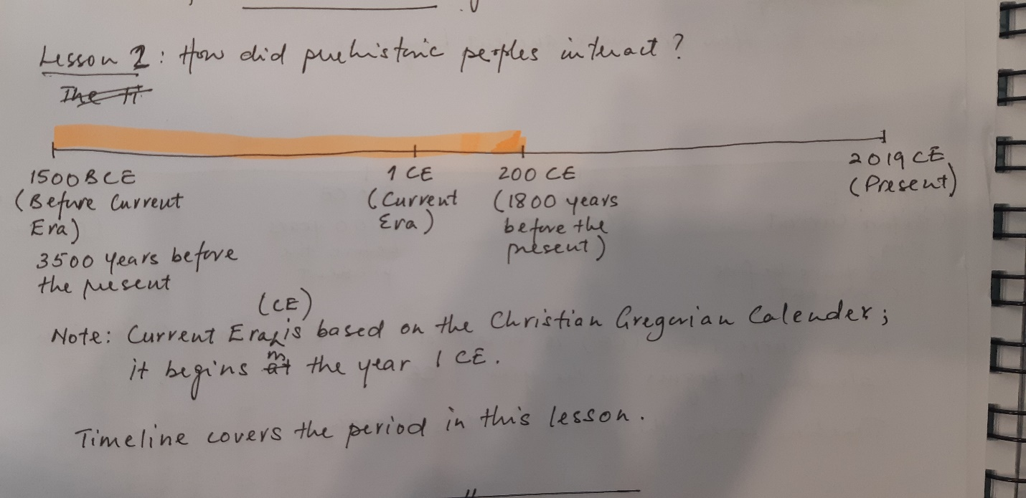**

**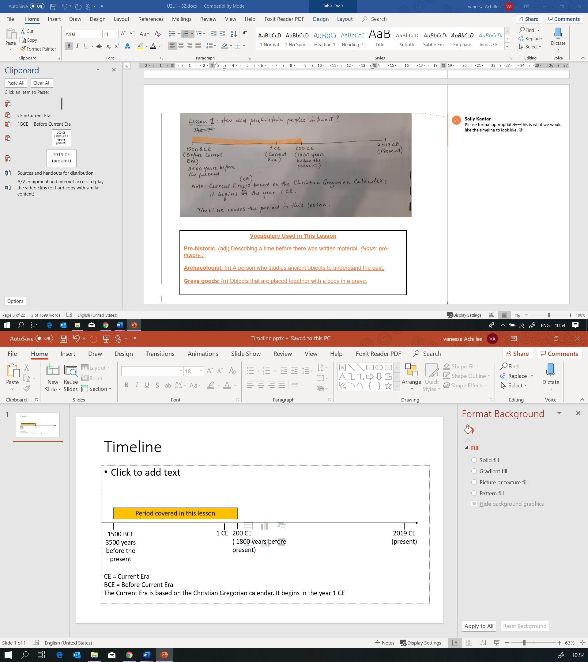**

|  |
| --- |
| កំ​ណាត់​ត្រាគ្រូ ១ - ពិនិត្យមើលវត្ថុមានតម្លៃ |
| • មនុស្ស​យើងតែង​ដើរ​ប្រមូលបានវត្ថុផ្សេងៗដែលមានតម្លៃពិសេសសម្រាប់ខ្លួន​​យើង មនុស្សសម័យ​បុរាណក៏​បានធ្វើយ៉ាង​ដូច្នេះដែរ។ សួរសិស្សទាំងអស់គ្នាថា៖ តើអ្វីទៅអាច​ជាវត្ថុដែល​អ្នកគិតថាវា​មានតម្លៃសម្រាប់​មនុស្សសម័យបុរាណ?  • វិធីសាស្ត្រមួយដែលបុរាណវត្ថុវិទូសិក្សាវត្ថុដែលមនុស្សសម័យបុរាណគិតថាមានតម្លៃ គឹតាមរយៈការពិនិត្យមើលផ្នូរ។ តើ​មនុស្សសម័យបុរាណបានឱ្យ​តម្លៃទៅ​លើ​វត្ថុអ្វី​ខ្លះ ដោយធ្វើ​ការពិនិត្យមើលផ្នូររបស់ពួកគេ។ “វត្ថុ​មាន​តម្លៃ" ដែល​មនុស្ស​សម័យ​បុរាណ​បានដាក់​បញ្ចុះ​ជា​មួយ​សាកសពទាំង​នោះក៏​ជា​ផ្នែក​មួយ ដែលបាន​ផ្ដល់​ភស្ដុតាងសំ​ខាន់ៗស្ដី​ពី​តំណែងរបស់បុគ្គលនោះនៅក្នុងសហគមន៍ អ្វីដែលសំខាន់សម្រាប់ពួកគេ របៀបដែលវប្បធម៌មានអន្តរកម្ម និងពាណិជ្ជកម្ម។  • សព្វថ្ងៃនេះយើង​សិក្សាពី “វត្ថុ​មាន​តម្លៃ​នៅ​ក្នុង​ផ្នូរ​បុរាណ" នៅ​សម័យបុរេប្រវត្តិ ដែល​មាន​អាយុប្រ​ហែល​ពី​១៥០០មុន​គ្រឹស្ដ​សករាជ ទៅ ២០០ ឆ្នាំនៃគ្រឹស្ដ​សករាជ នៅក្នុង​តំ​បន់​អាស៊ី​អា​គ្នេយ៍។ |

|  |
| --- |
| ឯកសារ ១ - ការវិភាគ​ផ្នូរ​បុរាណនៅ​ **Ban Chiang** ប្រទេសថៃ |
| ចូរមើលគំនូរពីផ្នូរបុរាណខាងក្រោម។ គ្រោង​ឆ្អឹងនៃសាកសពត្រូវបានគេរកឃើញនៅក្បែរវត្ថុមានតម្លៃ។ សូមព្យាយាមកំណត់អត្តសញ្ញាណវត្ថុមានតម្លៃទាំងនោះ។ តើអ្នកមើលឃើញវត្ថុមានតម្លៃអ្វីខ្លះដែលបញ្ចុះជាមួយសាកសព? តើវត្ថុទាំងនោះបង្ហាញប្រាប់អ្នកអ្វីខ្លះពីសាកសពនេះ វប្បធម៌របស់ពួកគេ និងវត្ថុធាតុដើមដែលពួកគេត្រូវការ។ |

|  |
| --- |
| (*ប្រភព៖* Ban Chiang Museum, Thailand)    (*ប្រភព៖* Ban Chiang Museum, Thailand) |

|  |
| --- |
| ឯកសារ ២ - ផែនទី |
| កំណត់អត្តសញ្ញាណភូមិរបស់អ្នក៖ A, B, C, D ឬ E។ តើមានធនធានអ្វីខ្លះនៅក្បែរអ្នក? តើមានធនធានអ្វីខ្លះដែលនៅឆ្ងាយពីអ្នក? តើហេតុអ្វីបានជាអ្នកត្រូវការធនធានទាំងនោះ? តើធនធានទាំងនោះប្រើសម្រាប់ធ្វើអ្វី? គូសផ្លូវដើម្បីទៅយកធនធានទាំងនោះ និងកំណត់អត្តសញ្ញាណសហគមន៍មួយណាដែលអ្នកនឹងដោះដូរជាមួយ។ តើវាងាយស្រួស ឬពិបាក បើប្រៀបធៀបទៅនឹងសហគមន៍ដទៃទៀត? រៀបរាប់ពីឧបសគ្គ និងអត្ថប្រយោជន៍ដែលអ្នកមាននៅភូមិរបស់អ្នក។    Macintosh HD:Users:sallykantar:Downloads:20190406_153956.jpg |

|  |
| --- |
| ឯកសារ ៣៖ ផែនទី |
| ផែនទីនេះបង្ហាញពីទីតាំងប្រភពរ៉ែស័ង្កសី និងទង់ដែង ដែលបានប្រើដើម្បីផលិត​លង្ហិន ដែលជាលោហៈមានតម្លៃបំផុតនៅសម័យបុរេប្រវត្តិ។ កំណត់អត្តសញ្ញាណកន្លែងដែលអ្នករស់នៅ។ តើមានធនធានអ្វីខ្លះនៅក្បែរអ្នក? តើមានធនធានអ្វីខ្លះដែលនៅឆ្ងាយពីអ្នក? តើហេតុអ្វីបានជាអ្នកត្រូវការធនធានទាំងនោះ? តើធនធានទាំងនោះប្រើសម្រាប់ធ្វើអ្វី? គូសផ្លូវដើម្បីទៅយកធនធានទាំងនោះ និងកំណត់អត្តសញ្ញាណសហគមន៍មួយណាដែលអ្នកនឹងដោះដូរជាមួយ។ តើវាងាយស្រួល ឬពិបាក បើប្រៀបធៀបទៅនឹងសហគមន៍ដទៃទៀត? រៀបរាប់ពីឧបសគ្គ និងអត្ថប្រយោជន៍ដែលអ្នកមាននៅភូមិរបស់អ្នក។  (*ប្រភព៖ ផែនទីបន្ទាត់មូលដ្ឋាន៖*  Dedering Uwe. ២០១០. Topography of Asia. Under Creative Commons. https://en.wikipedia.org/wiki/List\_of\_highest\_points\_of\_Asian\_countries#/media/File:Asia\_laea\_relief\_location\_map.jpg  ព័ត៌មានបន្ថែម៖ Shah Alam Zaini. ២០១៦.  🟊 ទង់​ដែង (ស្ពាន់) ● ស័ង្កសី ⯅ តំ​បន់យុគ​លោហៈ និងយុគ​សំរិទ្ធ |